Руководство по стилю для каркаса приложения ToyStore

Логотип  
Логотип должен использоваться на каждом окне. Файл с логотипом содержится в папке Resorses/Logotype.png

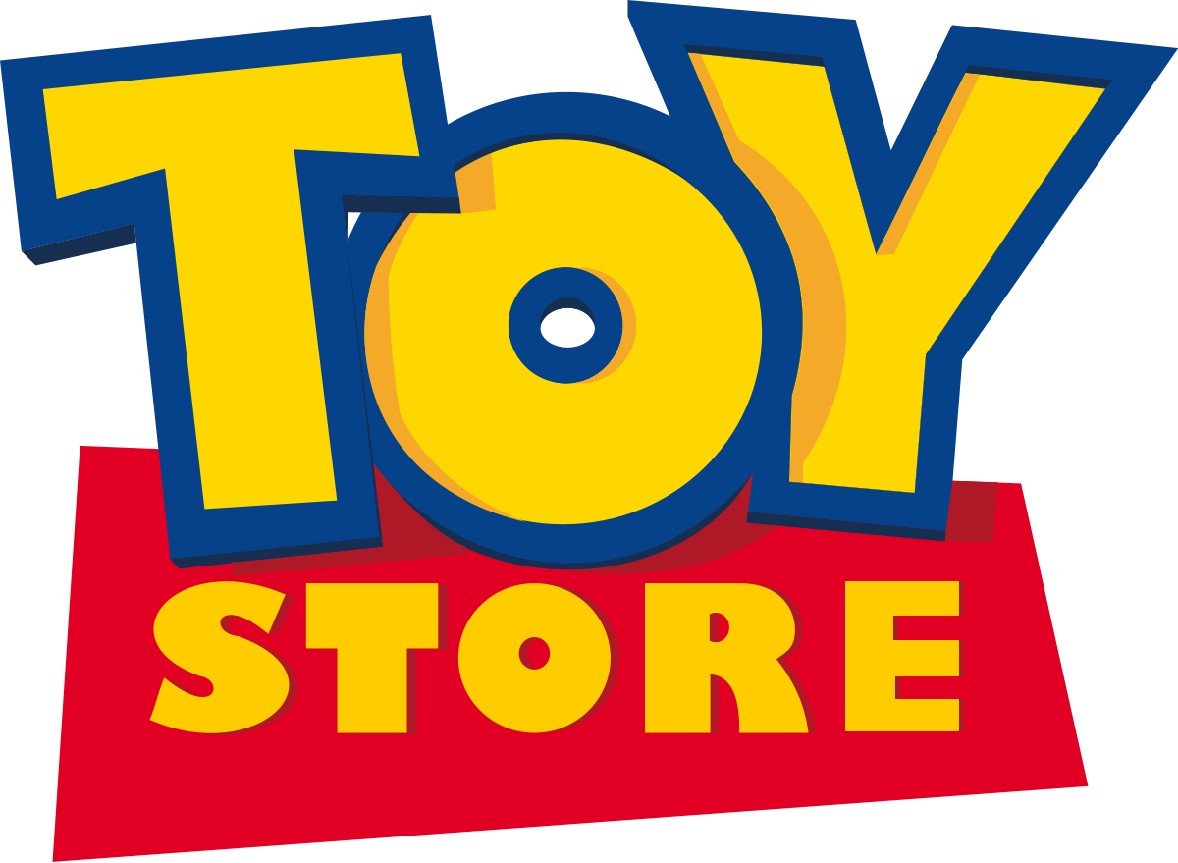

Шрифт

Основным шрифтом для приложения является Rubik SemiBold. Шрифт содержится в папке Resourses/RUBIK-SEMIBOLD.TTF



Палитра

|  |  |  |
| --- | --- | --- |
| Жёлтый  Основной  (255, 215, 0) | Красный  Акцент  (225, 0, 35) | Белый  Фон  (255, 255, 255) |
| Синий  Основной  (5, 65, 140) | Голубой  Фон  (120, 200, 240) | Чёрный  Вторичный  (0, 0, 0) |